Memoria fase 1

- Entradas Válidas e Inválidas

- CheckPassword:
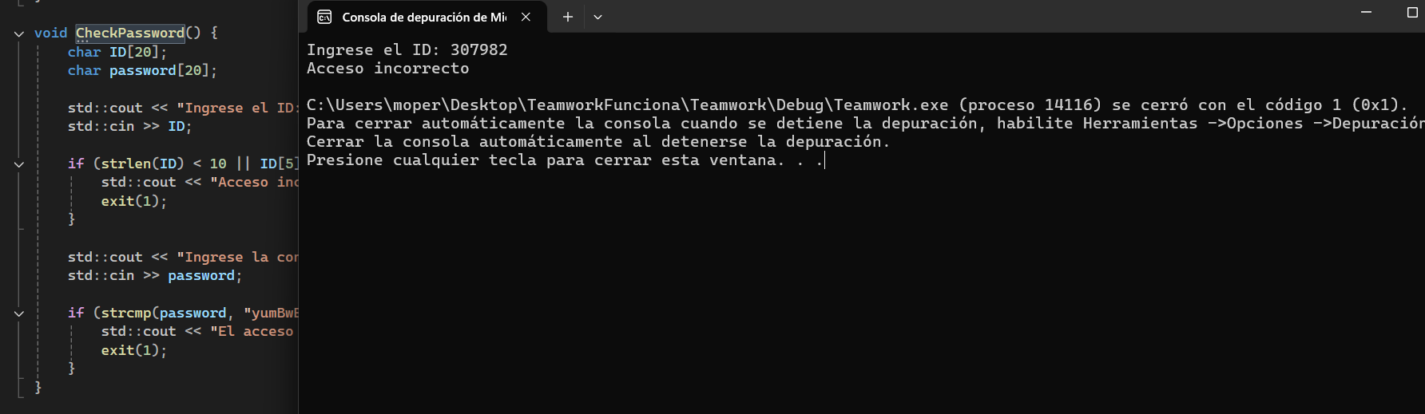
Entrada inválida
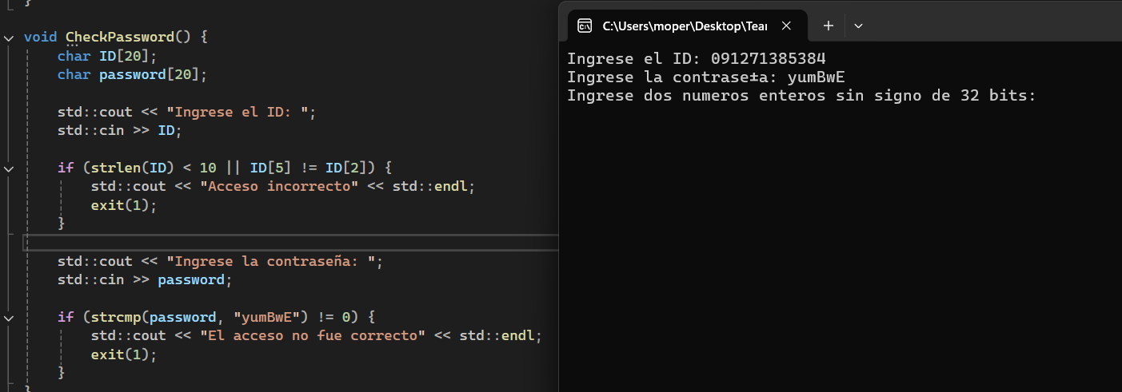
Entrada válida

- MaskAccess:
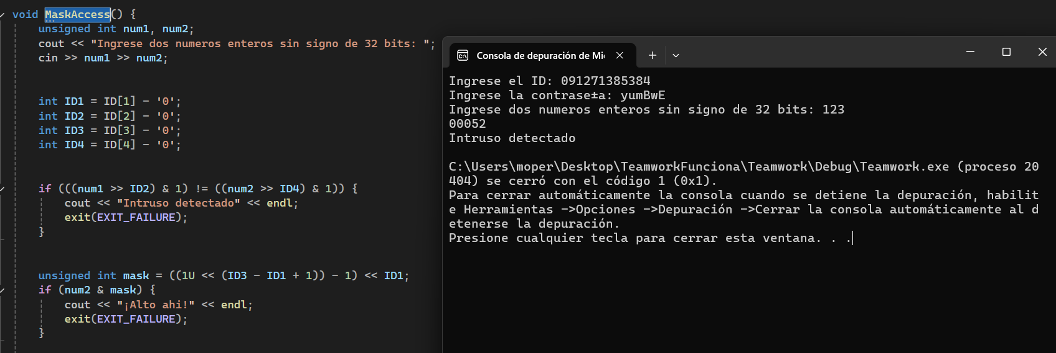
Entrada inválida
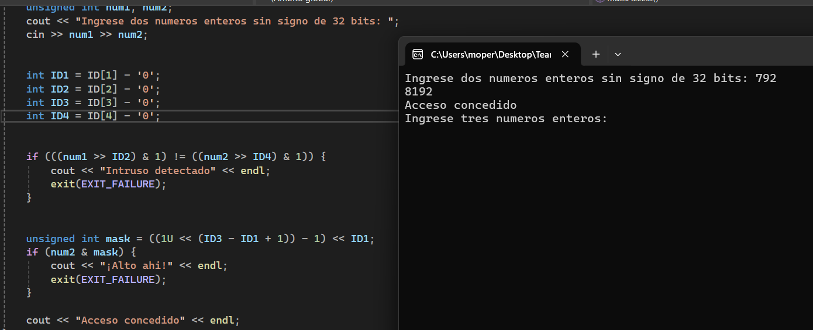
Entrada válida
- ControlInAsm:
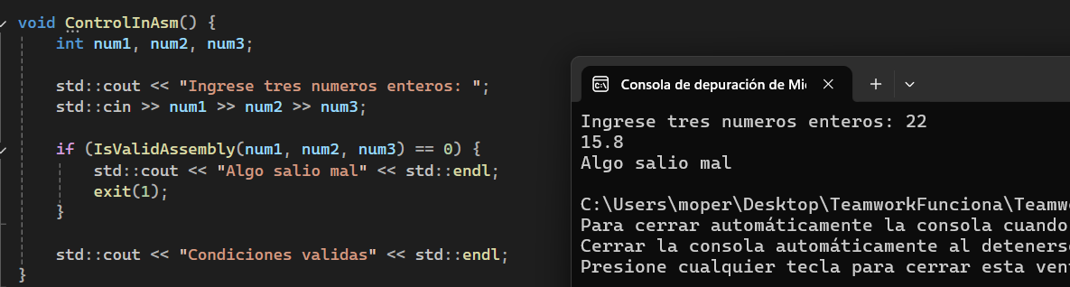

Entrada inválida
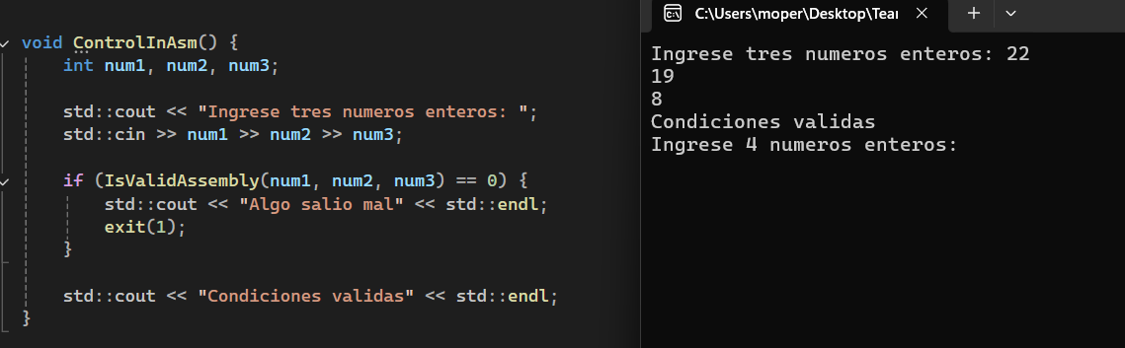
Entrada válida
- ChecksumVerifier:
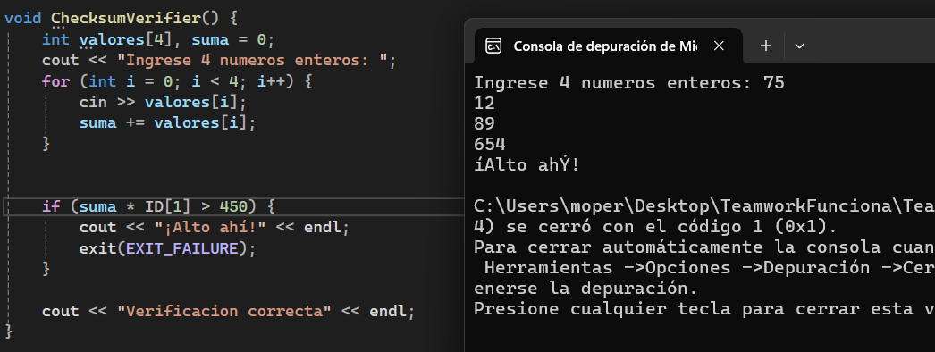
Entrada inválida

Entrada válida

- Preguntas
• Dirección de memoria a partir de la cual se sitúa el código de paso de parámetros a la función IsValidAssembly(). También debéis indicar cuál es ese código de paso de parámetros en forma de código máquina y mnemónicos:
- Primero, colocar un punto de interrupción, cuando aparece el primer cout.
- Iniciar la depuración (F5).
- Oprimir el botón “Depurar”, a continuación se abrirá una pestaña con algunas opciones.
- Situar el cursor encima de “Ventanas”.
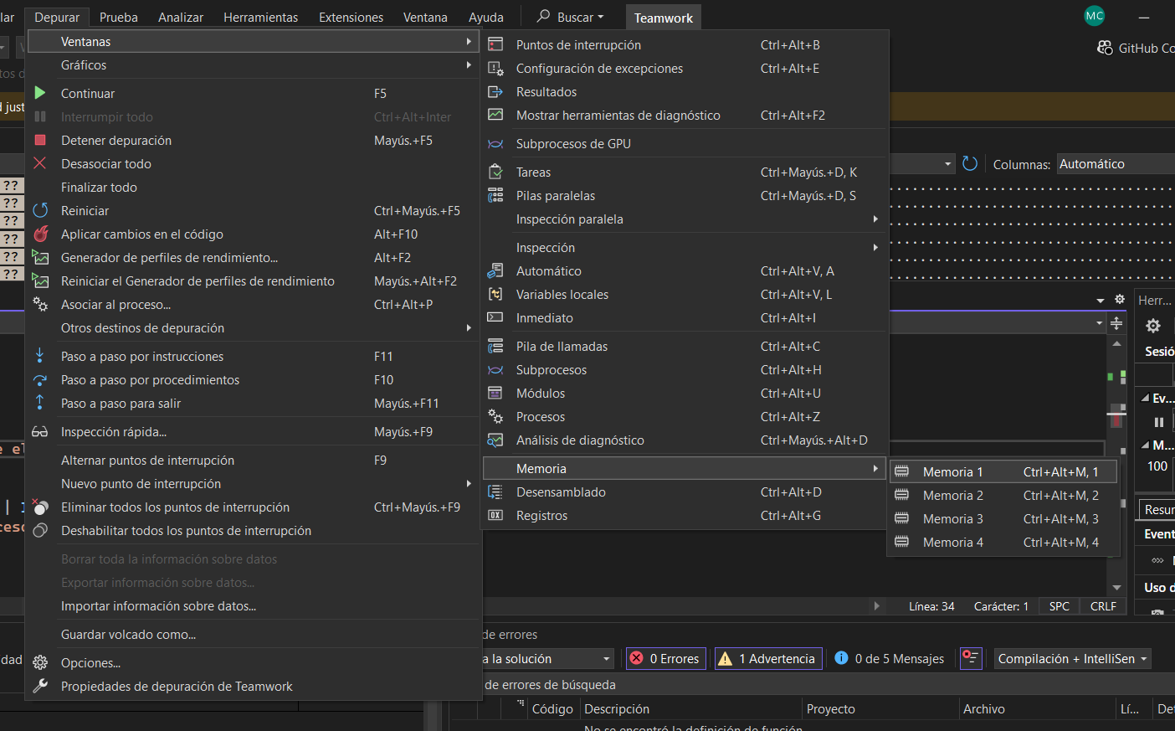
- Se desplegarán varias opciones, entre ellas, debéis escoger una que se llama “Memoria” y, dentro de esta, hacemos clic en “Memoria1”, que nos permitirá consultar diferentes direcciones de memoria.
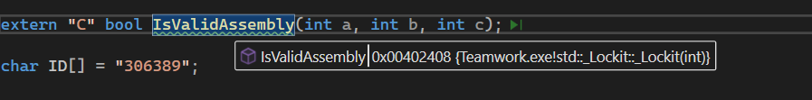
- Después de mostrar esta ventana, se debe mantener el cursor encima de la declaración de la función IsValidAssembly(), de modo que permite visualizar su dirección de memoria asociada.
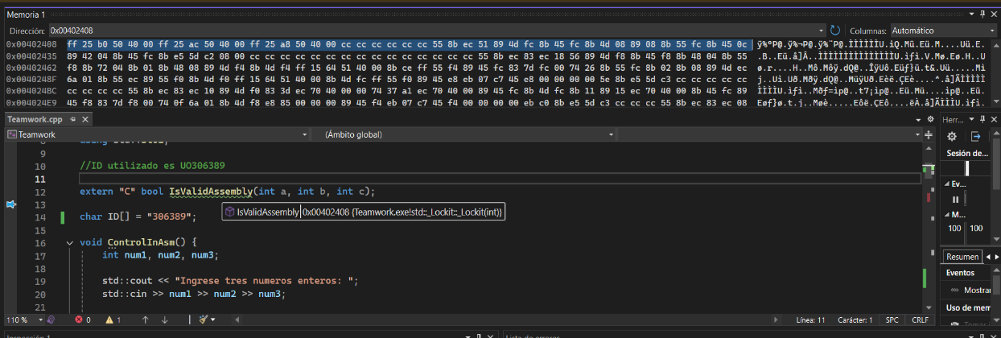
- Si la introducimos en la barra de búsqueda de Memoria1, accederás a la dirección de memoria donde está codificadas las variables, las instrucciones, las funciones, etc. en formato hexadecimal y en agrupaciones de bytes almacenados según el criterio little-endian.
- Sin salir todavía de la depuración, si pulsas el botón derecho del ratón en el código de C++ se puede observar una pestaña en la que aparece una opción llamada “ir al desensamblado”.
- Se abre una ventana llamada “Desensamblado” en la que se muestra el código traducido de C++ a lenguaje ensamblador o también conocido como los mnemónicos.
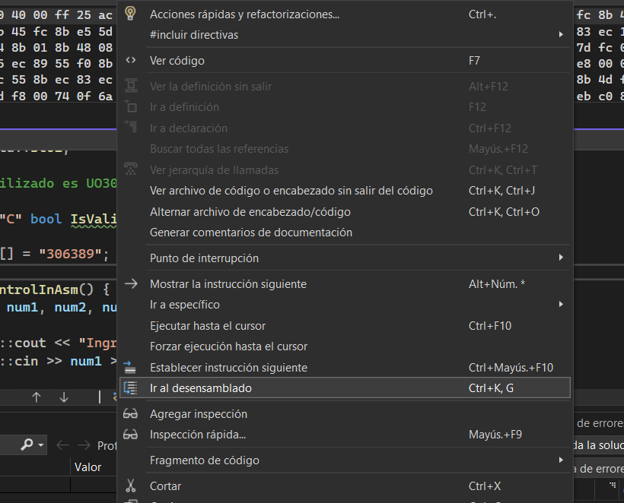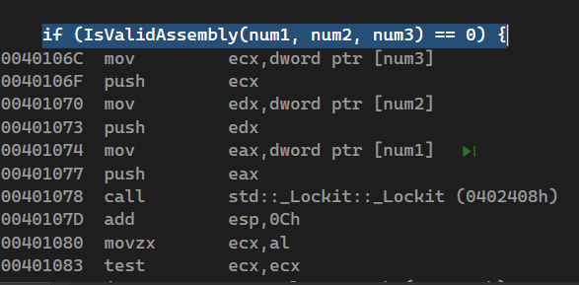
- Además, en esa misma ventana, podemos comprobar su código máquina
- Abrimos la pestaña “Opciones de visualización” y seleccionamos la opción de “Mostrar bytes de código” para así, obtener el código máquina, que es el único el cual el ordenador es capaz de entender.
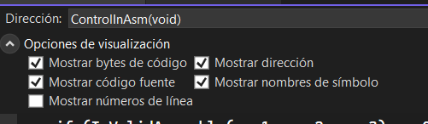
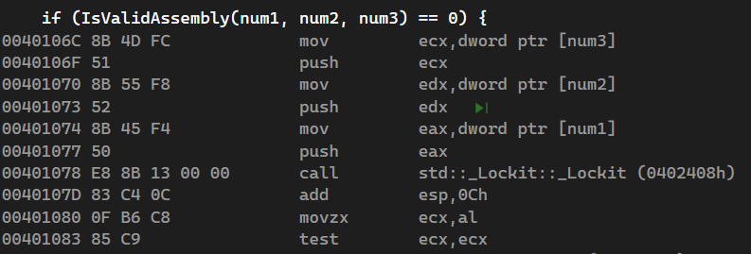

• Dirección de la memoria en la que se encuentra la primera cadena que se lee en la primera función indicada en las instrucciones:
- La primera cadena que se lee en la primera función (“CheckPassword”) es el ID que introduce el usuario.
- Para sacar su dirección de memoria, mantenemos el cursor encima de él, y nos aparecerá la dirección de memoria asociada.
- Luego, volvemos a la ventana Memoria1 que habías abierto anteriormente e introducimos este código en donde pone “Dirección” para así poder ver su codificación.
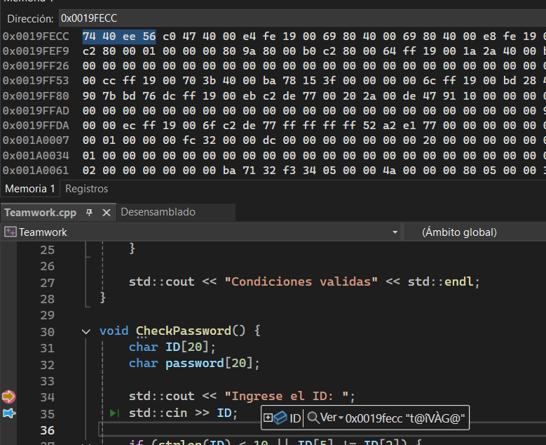

• Marco de pila de la última función indicada en las instrucciones, en su estado después de leer los elementos del vector. Deberás hacer una captura de pantalla e indicar sobre ella qué son los distintos elementos que hay en memoria, como se muestra en el ejemplo para esta función test():
Para llegar al puntero de la pila volvemos a hacer lo mismo que anteriormente:
- Oprimir otra vez el botón “Depurar”, donde se abrirá una pestaña con algunas opciones.
- Nos volvemos a situar en “Ventanas”, y en la pestaña que se acaba de abrir, pulsamos en “Registros”.
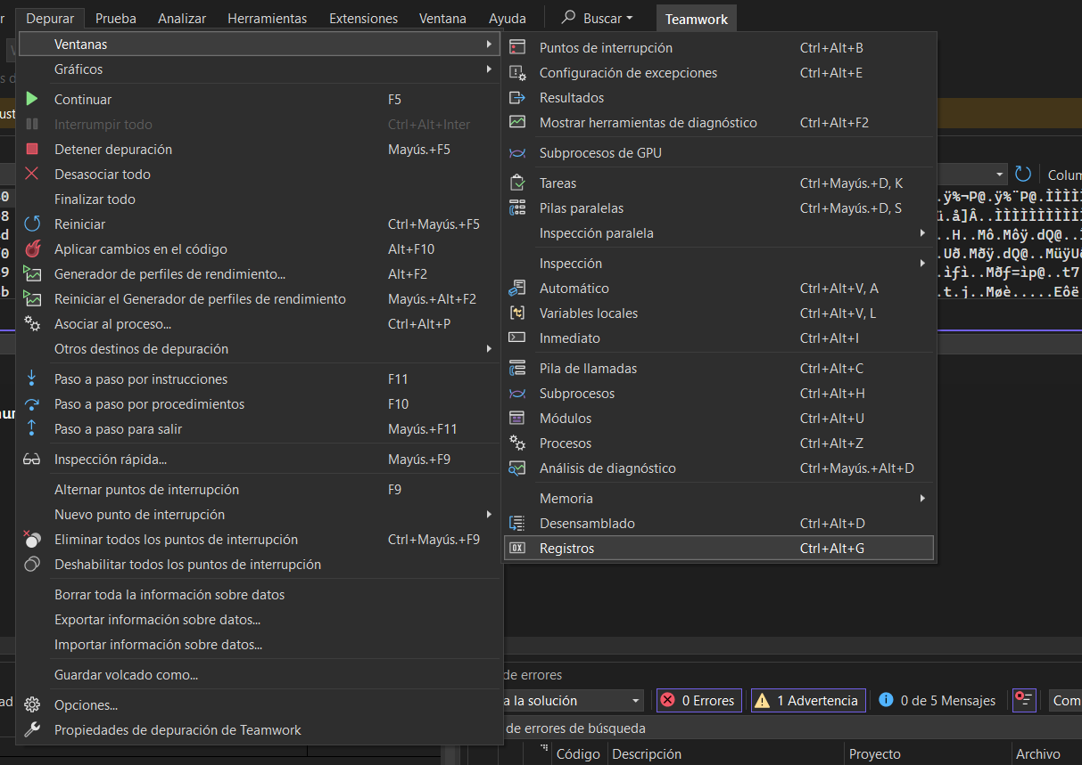
- Obteniendo así varios valores, entre ellos el valor de dicho puntero EBP con su codificación.
- A continuación, volver a llamar a la función “Desensamblado” y lo ponemos en él.
- De esta manera, observamos a movsx mover a rax.
- Luego, se le resta el puntero de pila pulsando F11.
- Después, en la memoria ponemos EBP, la cual nos deja con la expresión en decimal.
- Esos 4 equivaldrían al registro EBP, los otros 4 a la dirección de retorno y las que nos hemos saltado corresponden a las variables, en concreto el 3, el cual es el valor de longitud.
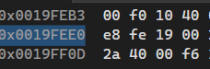
Variables
Copia del EBP
Dirección de retorno

• Explicación del acceso de lectura a un elemento del vector en la última función indicada en las instrucciones. Debes indicar cuál es el mnemónico que se usa para leer el valor de un elemento del vector y debes indicar qué significan las distintas partes que aparecen:
- El acceso de lectura a un elemento del vector en la última función se encuentra en la instrucción “suma += valores[i]”
- Para ello, se realiza en la instrucción “add edx, dword ptr [valores+ecx*4]”.
- Primero, se lee y se suma con el mnemónico add el valor obtenido al registro edx, donde se almacena la suma.
- Luego, el operando “dword ptr [valores+ecx*4]” indica que se accede a un valor de 4 bytes dentro del vector valores.
- La dirección del elemento se calcula sumando ecx*4 a la dirección base de valores.
- Esto funciona porque ecx contiene el índice i, multiplicado por 4 porque cada entero ocupa 4 bytes. Así, se accede al valor valores[i] y se suma a la suma anteriormente hecha hasta completar el bucle.
El mnemónico que se usa para leer el valor es “add”.
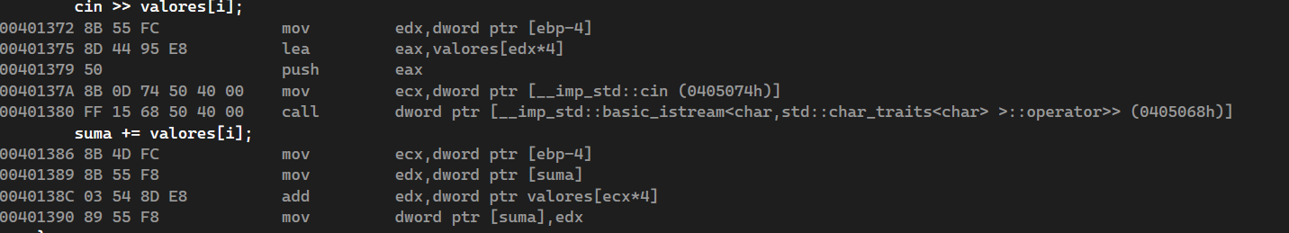

- Planificación del trabajo
Fase 1.1 | Funciones | Alumnos
 | Main()
 | CheckPassword()
 | MaskAccess()
 | ControlInAsm()
 | ChecksumVerifier()
..
Fase 1.2 | Memoria

